제품설명서
(Product Description)
BODA VMS
산업용 머신비전 검사 플랫폼
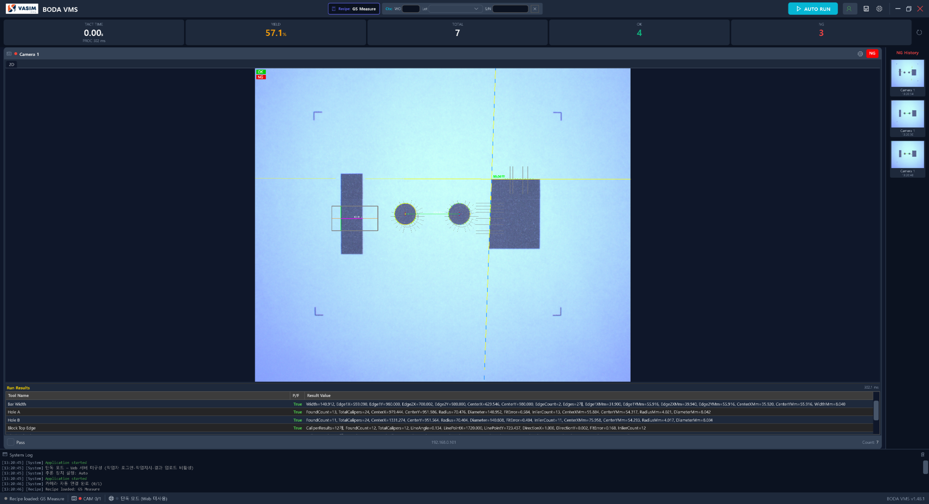
ISO/IEC 25051 기준 / GS 인증 제출용
버전 1.1 · 작성일 2026-11-02

문서 정보
제품명 | BODA VMS
제품 버전 | v1.48.1
문서 버전 | 1.1
작성일 | 2026-11-02
대상 운영체제 | Windows 11 (x64)
개발 언어 / 프레임워크 | C# / .NET 8.0 (WPF)
신청 기업 | (주)바심 (사업자등록번호 [기입])
작성자 / 연락처 | 김기동 부장 (R&D사업부) / TEL 031-421-9063 · gdkim@vasim.co.kr
※ 대괄호 [ ] 항목은 신청 기관 제출 전 신청인 정보로 채워야 합니다.
문서 정보
1. 제품 개요
1.1 주요 특징
2. 목적 및 적용 범위
2.1 목적
2.2 적용 범위
3. 제품 구성
4. 동작 환경 및 요구사항
4.1 하드웨어 요구사항
4.2 소프트웨어 요구사항
4.3 주요 사용 라이브러리
5. 설치 및 실행 개요
6. 기능 명세 (Function List)
6.1 시스템 설정 — VMS.AppSetup
6.2 운영 클라이언트 — VMS (메인 화면)
6.3 비전 설정 — VMS.VisionSetup
6.4 생산 관리 웹 — BODA.VMS.Web
7. 대표 화면
7.1 운영 클라이언트 (VMS) 메인 화면
7.2 비전 설정 (VMS.VisionSetup) 워크스페이스
7.3 시스템 설정 마법사 (VMS.AppSetup)
문서 이력

1. 제품 개요
BODA VMS(이하 VMS)는 산업 현장의 자동 외관·치수 검사를 위한 머신비전 검사 플랫폼이다. 사용자는 카메라로 취득한 이미지에 비전 도구(전처리, 패턴 매칭, 블롭, 측정, OCR/코드 판독, 딥러닝 등)를 조합한 검사 레시피를 구성하고, 생산 라인에서 자동/수동으로 검사를 실행하여 양품(OK)·불량(NG) 판정과 통계를 관리한다.
VMS는 .NET 8.0 WPF 기반 데스크톱 애플리케이션과 생산 관리 웹(BODA.VMS.Web) 서버로 구성되며, 두 구성 요소는 하나의 설치 파일로 제공된다. 검사 결과·작업지시·추적성 정보를 웹 서버와 동기화하여 다중 라인 운영과 생산 이력 관리를 지원하며, 웹 서버 없이 검사만 운전하는 단독 모드도 지원한다.

1.1 주요 특징
- 드래그앤드롭 방식의 비전 도구 워크스페이스(VMS.VisionSetup)로 코딩 없이 검사 레시피 구성
- 15개 카테고리 40종의 비전 도구 및 ROI(검사 영역) 지정(Rectangle/RectAffine/Circle/Ellipse/Polygon 등) 제공
- OpenCvSharp4(영상처리) · ONNX Runtime(딥러닝) · Tesseract(OCR) · ZXing(코드 판독) 통합
- 카메라 미연결 환경을 위한 파일 불러오기(이미지 로드) 기반 검사 — 가상 검사 가능
- 작업지시(Work Order)·Lot·Serial·작업자 4필드 추적성 및 검사 이미지 저장/업로드
- 역할 기반 권한(UserGrade) 및 감사 로그(Audit Log) 등 GS 보안성 요구 대응

2. 목적 및 적용 범위

2.1 목적
본 제품설명서는 VMS의 제품 개요, 동작 환경(하드웨어/소프트웨어 요구사항), 그리고 구현·검증된 기능 명세(Function List)를 정의한다. 본 문서에 기술된 기능 목록은 GS 인증 시험 시나리오의 기준이 된다.

2.2 적용 범위
적용 범위는 BODA VMS 를 이루는 운영 클라이언트 VMS, 시스템 설정 VMS.AppSetup, 비전 설정 VMS.VisionSetup, 생산 관리 웹 BODA.VMS.Web 이며, 네 구성 요소는 하나의 설치 파일로 제공된다. 딥러닝 검사는 학습된 ONNX 모델 파일을 불러와 추론하는 기능이며, 제품에 모델 학습 기능은 없다.
※ 본 문서에는 현재 정식 구현·동작이 확인된 기능만 기술하였다.

3. 제품 구성
VMS는 다음 모듈로 구성된다.
모듈 | 역할
VMS (운영 클라이언트) | 생산 현장 운영 화면. 카메라 제어/검사 실행(AUTO RUN)·판정·통계·작업지시·이미지 저장·관리자 도구.
VMS.AppSetup (시스템 설정) | 최초 1회 시스템 구성 마법사. 애플리케이션·네트워크·카메라·IO 보드·초기 관리자 계정·보안 모드·라이선스 설정.
VMS.VisionSetup (비전 설정) | 비전 도구 워크스페이스. 카메라 취득·ROI 지정·도구 조합·레시피/시퀀스 편집·배치 테스트·캘리브레이션.
NativeVision (C++ 가속) | AVX2/FMA 기반 영상처리 가속 네이티브 라이브러리.
BODA.VMS.Web (관리/MES) | ASP.NET Core 8 + Blazor 웹. 대시보드·작업지시·생산이력·검사이미지 조회·알람·감사로그 등. 같은 설치 파일에서 「Web 서버 포함」으로 설치.

4. 동작 환경 및 요구사항

4.1 하드웨어 요구사항
항목 | 권장 사양
CPU | Intel Core i5 이상 (AVX2 지원 권장)
메모리 | 8GB 이상 (16GB 권장)
저장장치 | SSD 256GB 이상 (검사 이미지 저장 시 여유 용량 추가)
GPU | 딥러닝/TensorRT 사용 시 NVIDIA GPU (CUDA 지원). 미사용 시 불필요
카메라 | GigE Vision 2D 에어리어 카메라. 미연결 시 파일 불러오기 모드로 검사 가능
디지털 IO 보드 | ADLink PCI-7432 등 (트리거 입력 · 판정 출력, 64비트 드라이버). 설비 신호 연동 시
디스플레이 | 1920×1080 이상 권장

4.2 소프트웨어 요구사항
- 운영체제: Windows 11 (x64)
- .NET 8.0 런타임 — MSI에 동봉(self-contained). 별도 설치 불필요
- Visual C++ 재배포 패키지 — MSI에 동봉. 별도 설치 불필요 (폐쇄망 설치 가능)

4.3 주요 사용 라이브러리
VMS가 사용하는 주요 오픈소스/서드파티 라이브러리는 다음과 같다. (라이선스 고지는 별도 'OSS 라이선스 확인서' 참조)
라이브러리 | 버전 | 용도
OpenCvSharp4 (+ Extensions/WpfExtensions/runtime.win) | 4.11.0 | 영상처리
CommunityToolkit.Mvvm | 8.4.0 | MVVM 인프라
HelixToolkit.Wpf.SharpDX | 3.1.2 | 3D 포인트클라우드 시각화
Microsoft.ML.OnnxRuntime.Gpu | 1.21.0 | 딥러닝 추론
Tesseract | 5.2.0 | OCR 문자 인식
ZXing.Net | 0.16.11 | 바코드/QR 판독
Microsoft.AspNetCore.SignalR.Client | 8.0.0 | Web 실시간 연동
Microsoft.Data.Sqlite | 8.0.0 | 로컬 데이터 저장
BCrypt.Net-Next | 4.0.3 | 비밀번호 해시

5. 설치 및 실행 개요
상세 절차 및 화면은 '사용자 취급 설명서(매뉴얼)'에서 스크린샷과 함께 다룬다. 본 절은 개요만 기술한다.
- 1) MSI 설치 패키지로 VMS 클라이언트를 설치한다.
- 2) 최초 실행 시 시스템 설정 마법사(VMS.AppSetup)가 자동 실행되어 애플리케이션·네트워크·카메라·IO 보드·초기 관리자 계정·보안 모드·라이선스를 구성한다.
- 3) 구성 완료 후 VMS를 실행하면 운영 화면이 표시된다.
- 4) 검사 레시피는 비전 설정(VMS.VisionSetup)에서 작성하여 운영 클라이언트에서 로드한다.

6. 기능 명세 (Function List)
아래 기능명(UI 라벨)은 실제 화면의 버튼/메뉴 텍스트와 일치한다. 영문 라벨은 화면 표기를 그대로 표기하였다.

6.1 시스템 설정 — VMS.AppSetup
ID | 기능명 (UI 라벨) | 설명
AS-01 | Application / Network | 애플리케이션 기본 설정 및 네트워크(Web 서버 주소 등) 구성
AS-02 | Camera | 카메라 제조사·IP 등 연결 설정
AS-03 | IO Board | 디지털 IO 보드(ADLink / Advantech) 등록 · 채널 수 설정
AS-04 | Admin 비밀번호 | 초기 VMS Admin / Local Fallback Admin 계정 비밀번호 설정(기본 비밀번호 시드 없음)
AS-05 | Security & License | 보안 모드(Production / Development) 저장, SW 라이선스 설치 · 상태 확인

6.2 운영 클라이언트 — VMS (메인 화면)

6.2.1 카메라 제어 / 검사 실행
ID | 기능명 (UI 라벨) | 설명
OP-01 | Grab | 카메라에서 단일 이미지 1장 취득
OP-02 | Live Start | 연속 라이브 그랩 시작
OP-03 | Live Stop | 라이브 그랩 정지
OP-04 | AUTO RUN | 자동 검사 운영 시작(작업자 로그인·레시피 등 조건 충족 시)
OP-05 | STOP | 자동 운영 정지

6.2.2 레시피 관리
ID | 기능명 (UI 라벨) | 설명
RC-01 | Load | 선택한 레시피 로드
RC-02 | New | 새 레시피 생성
RC-03 | Save | 현재 레시피 저장
RC-04 | Export | 레시피 파일 내보내기
RC-05 | Import | 레시피 파일 가져오기
RC-06 | Available Recipes | 사용 가능한 레시피 목록 표시/선택

6.2.3 작업지시 / 추적성
ID | 기능명 (UI 라벨) | 설명
WO-01 | Work Orders | 작업지시 목록 조회·선택(Order No / Product / Recipe / Progress / Status / Planned Start)
WO-02 | Operator (Login / Logout) | 작업자 로그인/로그아웃
WO-03 | Ctx: WO / Lot / S/N | 작업지시·Lot·시리얼 컨텍스트 입력(추적성 첨부)

6.2.4 통계 / 결과 모니터링
ID | 기능명 (UI 라벨) | 설명
ST-01 | TACT TIME / YIELD / TOTAL / OK / NG | 실시간 검사 KPI 표시
ST-02 | Recent Inspections | 최근 검사 이력(Total / Pass / Fail) 및 Clear
ST-03 | NG History | 불량 이미지 히스토리 표시

6.2.5 이미지 저장 / Web 연동 / 업데이트
ID | 기능명 (UI 라벨) | 설명
IM-01 | Image Save Settings | 양품/불량 이미지 저장(저장 경로·포맷/품질·파일명 규칙·보존 기간·Web 전송) 설정
SY-01 | Sync Parameters | Web 서버와 레시피 파라미터 동기화
UP-01 | Check for updates | 신규 버전 확인

6.2.6 외부 도구 실행
ID | 기능명 (UI 라벨) | 설명
EX-01 | Vision Tool Setup | 비전 설정(VMS.VisionSetup) 실행
EX-02 | System Setup | 시스템 설정(VMS.AppSetup) 실행

6.2.7 관리자 도구 (Admin 전용)
ID | 기능명 (UI 라벨) | 설명
AD-01 | User Management | 사용자 계정·권한 관리
AD-02 | Audit Log Viewer | 감사 로그 조회
AD-03 | Health Check | 시스템 상태 점검
AD-04 | Backup / Restore | 데이터 백업 및 복원
AD-05 | Auto Backup Settings | 자동 백업 정책 설정
AD-06 | Retention Settings | 데이터 보존 정책 설정
AD-07 | Support Package | 원격 지원용 진단 패키지 생성

6.3 비전 설정 — VMS.VisionSetup

6.3.1 워크스페이스 / 카메라 / 레시피
ID | 기능명 (UI 라벨) | 설명
VS-01 | Camera | 카메라 선택 및 이미지 취득(미연결 시 파일 불러오기)
VS-02 | Steps | 검사 스텝 추가/삭제/순서 변경
VS-03 | Recipe | 레시피 신규/열기/저장
VS-04 | Run | 검사 파이프라인 1회/연속 실행
VS-05 | Sequence | 시퀀스(IO 보드 트리거 입력 · 판정 출력 흐름) 편집
VS-06 | Batch Test | 다수 이미지 일괄 검사/검증
VS-07 | Calibration | 카메라 캘리브레이션 (체커보드 · 원형 그리드)
VS-08 | 3D Data | 저장 점군(.vpc) 불러오기 · 저장, 높이 맵 생성 — 3D 검사 도구의 입력

6.3.2 ROI(검사 영역) 지정
ID | 기능명 (UI 라벨) | 설명
RoI-01 | Select | ROI 선택/편집 모드
RoI-02 | Rectangle | 사각형 ROI 지정
RoI-03 | RectAffine | 회전 사각형(Affine) ROI 지정
RoI-04 | Circle | 원형 ROI 지정
RoI-05 | Ellipse | 타원 ROI 지정
RoI-06 | Polygon | 다각형 ROI 지정

6.3.3 이미지 뷰
ID | 기능명 (UI 라벨) | 설명
IV-01 | 2D Image / Depth Map / Point Cloud | 2D·깊이맵·포인트클라우드 뷰 전환
IV-02 | Save Image | 현재 표시 이미지 저장
IV-03 | Fit / + / − / Delete / Clear All | 화면 맞춤·확대/축소·삭제·전체 지우기

6.3.4 비전 도구 팔레트 (15 카테고리 · 40종)
ID | 기능명 (UI 라벨) | 설명
TP-01 | Preprocessing (Color) | 컬러 전처리 — Blur / Morphology / Image Enhance / Polar Unwrap (4종)
TP-02 | Conversion (Gray) | 그레이 변환 — Grayscale / Threshold / Edge Detection / Histogram (4종)
TP-03 | Pattern Matching | 패턴 매칭 — Feature Match / Shape Match (2종)
TP-04 | Alignment | 얼라인 — Match Align / Multi-Step Align (2종), 설비(스테이지) 보정량 산출
TP-05 | Blob Analysis | 블롭 분석 — Blob (1종)
TP-06 | Measurement | 치수 측정 — Caliper / Line Fit / Circle Fit / Geometry (4종)
TP-07 | Identification | 문자 인식·검증 — OCR / OCV (2종)
TP-08 | Code Reading | 코드 판독 — Code Reader (1종, 1D 바코드·2D QR/DataMatrix)
TP-09 | 3D Processing | 점군 처리 — PointCloud Filter / Registration / Mask Crop / Cluster (4종)
TP-10 | 3D Measurement | 3D 측정 — PointCloud Deviation / Height Slicer / Plane Fit / 3D Geometry / PointCloud Line Fit (5종)
TP-11 | Deep Learning | 딥러닝 추론 — Detection / Segmentation / RF-DETR-seg / Classify / Anomaly (5종)
TP-12 | Judgment | 종합 판정 — Result / Ensemble (2종, Ensemble 은 딥러닝 판정 결합)
TP-13 | Color | 색상 검사 — Color Extract / Color Match (2종)
TP-14 | Calibration | 보정 적용 — Image Rectify (1종). 캘리브레이션 자체는 별도 메뉴
TP-15 | Surface Analysis | 표면 분석 — Photometric Stereo (1종)

6.4 생산 관리 웹 — BODA.VMS.Web
ID | 기능명 (UI 라벨) | 설명
WB-01 | Dashboard | 라인 생산/품질 KPI 대시보드
WB-02 | Production History | 검사 생산 이력 조회(검사 이미지 열람 포함)
WB-03 | Work Orders | 작업지시 생성/진행/완료 관리
WB-04 | Inspection Items | 레시피/파라미터 관리
WB-05 | Alarms / Andon | 알람 및 안돈 보드
WB-06 | Audit Logs | 감사 로그 조회
WB-07 | Reports | 품질 분석 리포트

7. 대표 화면
아래는 제품의 대표 화면이다. 화면별 상세 조작법은 '사용자 취급 설명서(매뉴얼)'에서 다룬다.

7.1 운영 클라이언트 (VMS) 메인 화면
그림 7-1. VMS 운영 메인 화면 — 상단 운영 흐름(작업자/작업지시/AUTO RUN), KPI 스트립, 카메라 표시 영역, 사이드 패널(Settings)

7.2 비전 설정 (VMS.VisionSetup) 워크스페이스
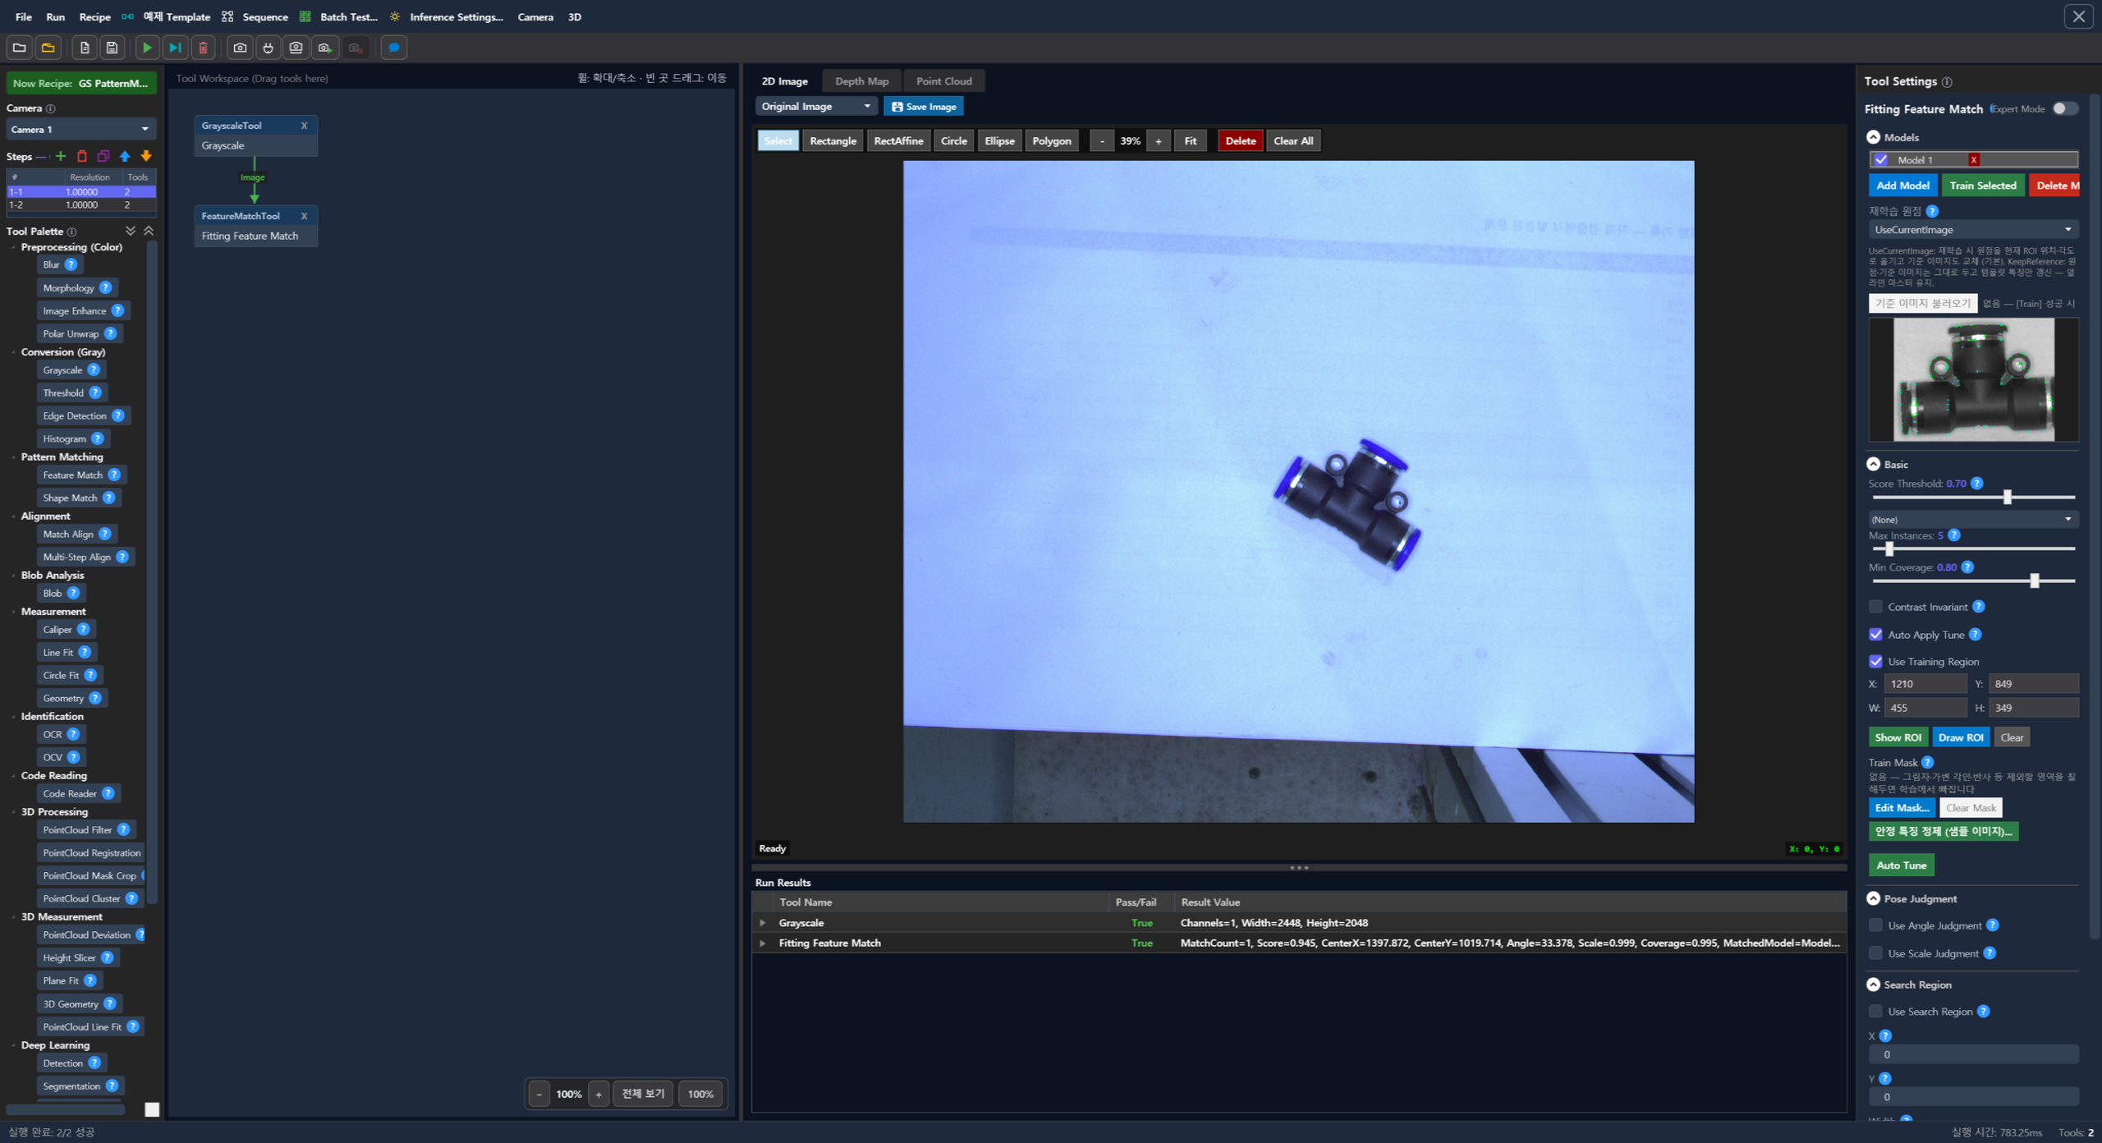
그림 7-2. 비전 설정 — 카메라/Steps/Tool Palette(15 카테고리 40종), Tool Workspace, ROI 도구(Select/Rectangle/RectAffine/Circle/Ellipse/Polygon) 및 이미지 뷰

7.3 시스템 설정 마법사 (VMS.AppSetup)
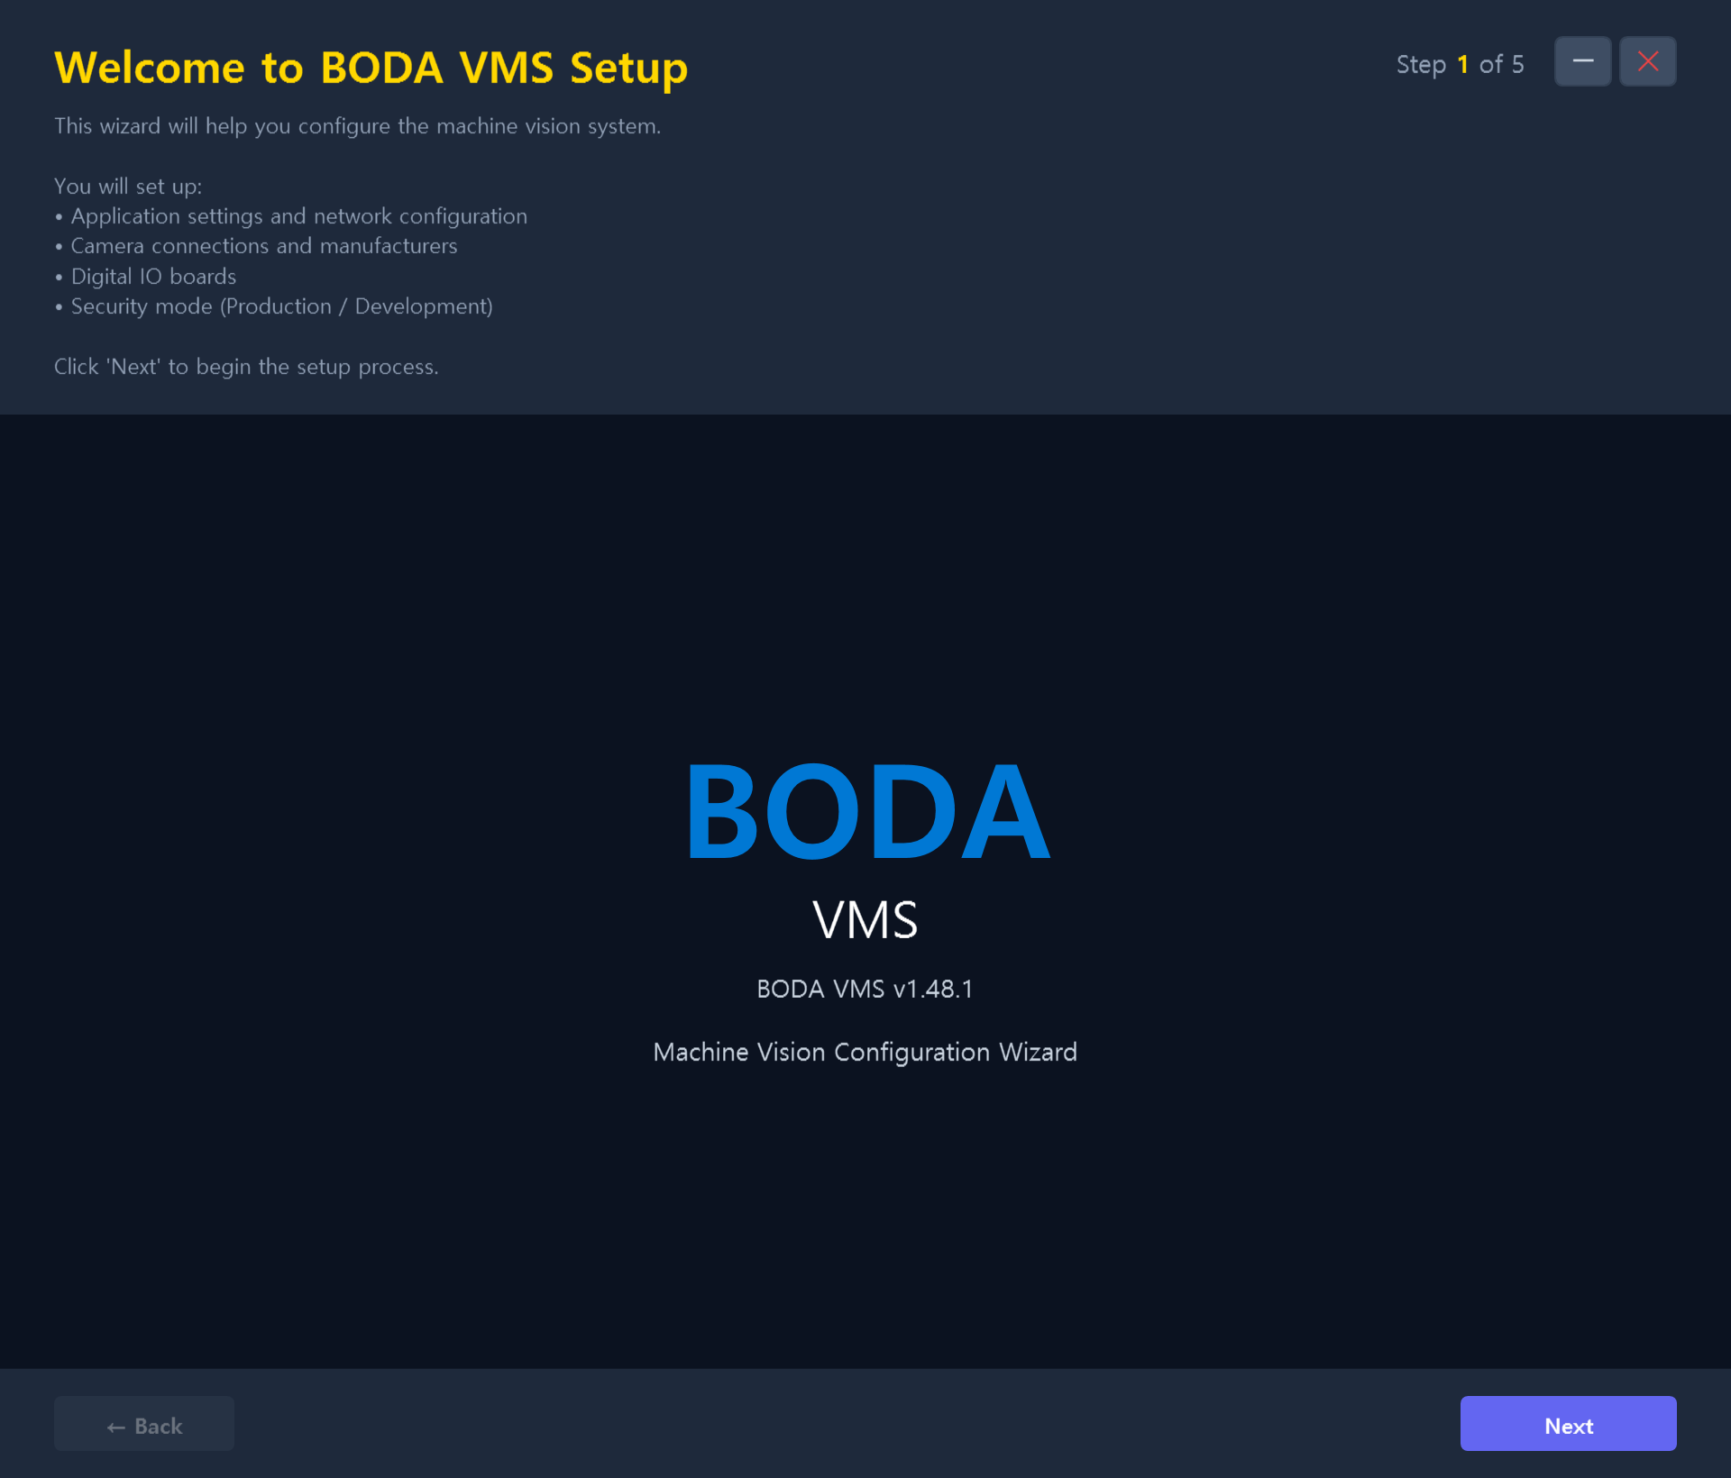
그림 7-3. 시스템 설정 마법사 시작 화면

문서 이력
버전 | 일자 | 변경 내용
1.0 | 2026-06-12 | 최초 작성 (제품 개요·동작환경·기능명세·대표화면)
1.1 | 2026-11-02 | 제품명 · 버전 BODA VMS v1.48.1 반영, 시험범위 기준으로 기능 명세 정리(PLC 연동 · 롤러 검사 제외), 운영체제 표기 통일, 신청 기업 · 작성자 기입, 대표 화면 갱신

